Структурное подразделение «Детский сад №50 комбинированного вида»
Рузаевского муниципального района муниципального бюджетного дошкольного образовательного учреждения
«Детский сад «Радуга» комбинированного вида»

ДИДАКТИЧЕСКОЕ ПОСОБИЕ

«Домик звуковичков»

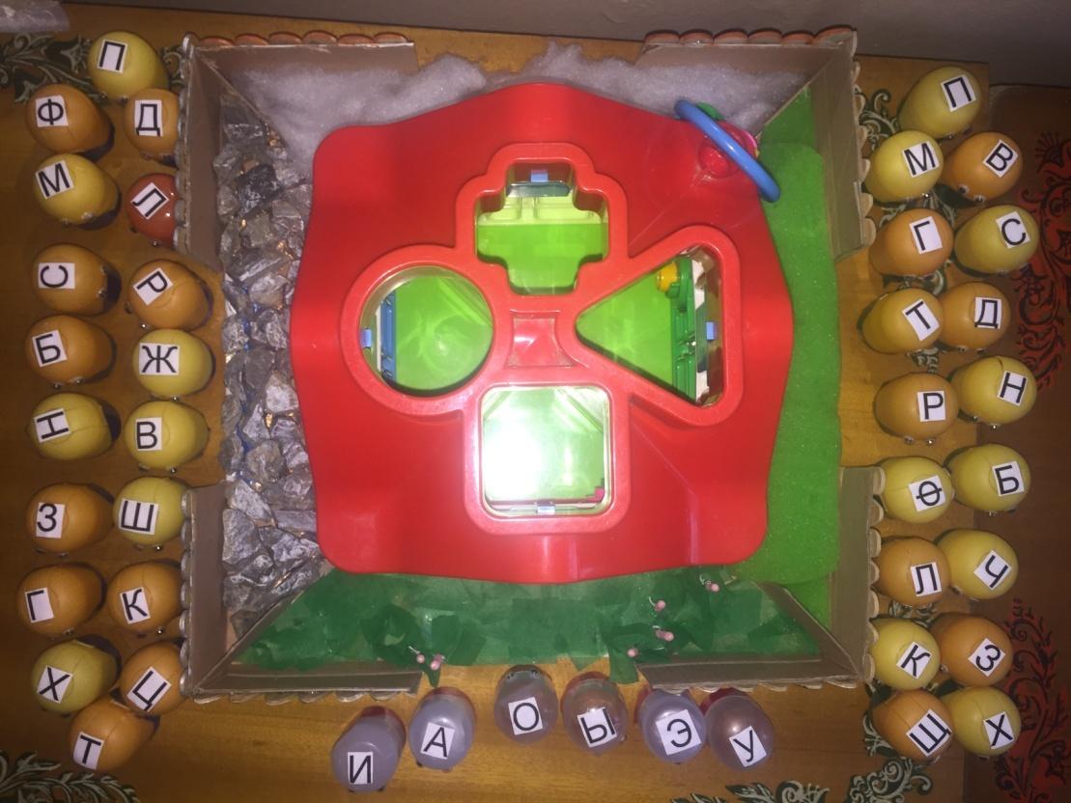

Выполнила:

учитель-логопед Акимова Е.А.
ПОСОБИЕ ПО ОБУЧЕНИЮ ГРАМОТЕ
«Домик звуковичков»
Автор работы: Акимова Екатерина Александровна, структурное подразделение «Детский сад №50 комбинированного вида» Рузаевского муниципального района Муниципального бюджетного дошкольного образовательного учреждения «Детский сад «Радуга» комбинированного вида», учитель-логопед.
Данное дидактическое пособие используется в старшем дошкольном возрасте.
Цели : познакомить детей со звуками и буквами; учить соотносить звук букве; закреплять образы букв; познакомить с классификацией звуков (гласные-согласные, твердые-мягкие, глухие-звонкие); учить проводить звуковой анализ слов; знакомить с графическим изображением буквы; учить составлять и читать слоги и слова.
Задачи:
-способствует созданию интереса и мотивации к речевой деятельности у детей;
- развивает зрительно-слуховое внимание, память, фонематическое восприятие;
- совершенствует слоговую структуру слова, через игры и специальные упражнения;
- развивает мелкую моторику в процессе систематических тренировок;
- формирует произносительные умения и навыки, повышает уровень речевого развития.
Данное пособие дает возможность удерживать внимание длительное время путем смены функций и заданий, активизировать все познавательные процессы. Использование пособия или его элементов позволяет подготовить дошкольников к обучению грамоте в школе. Выполняя те или иные задания, дети учатся читать слоги и слова, определять количество слогов в слове, делать звуковой анализ слогов и слов.
Данное дидактическое пособие может быть использовано как на занятиях по обучению грамоте, так и для индивидуальной работы с ребенком. Оно адресовано учителям-логопедам, воспитателям логогрупп детского сада.
Пособие состоит из домика с четырьмя дверками:
1-ая дверь – красная – для гласных звуков;
2-ая дверь – синяя – для твердых согласных звуков
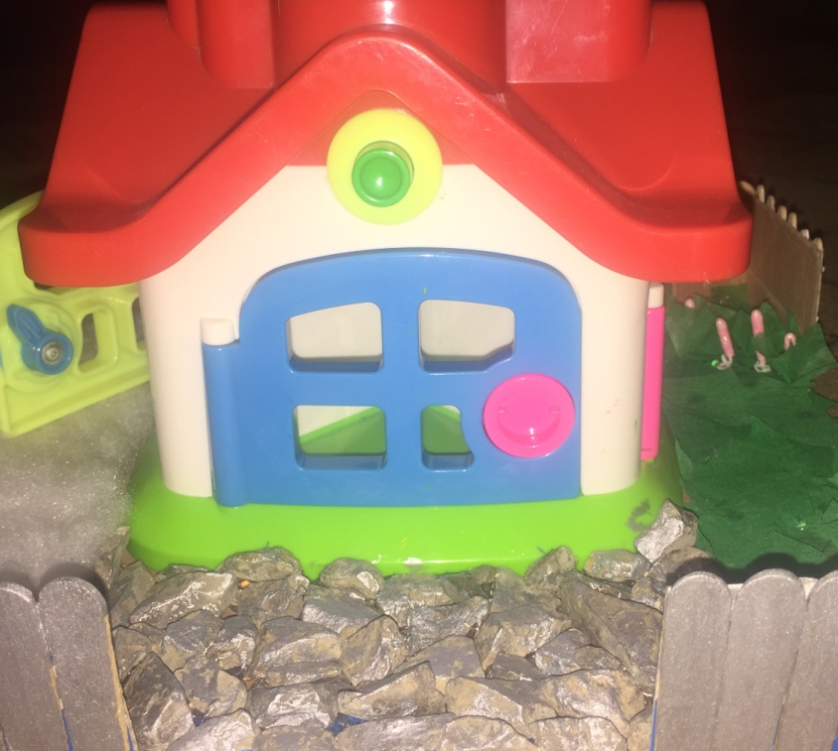
З-я дверь – зеленая – для мягких согласных звуков
В этом домике «живут» звуковички, которые имеют разноцветные «фартуки», соответствующие группам звуков : гласные-красные, твердые согласные – синие и мягкие согласные – зеленые.
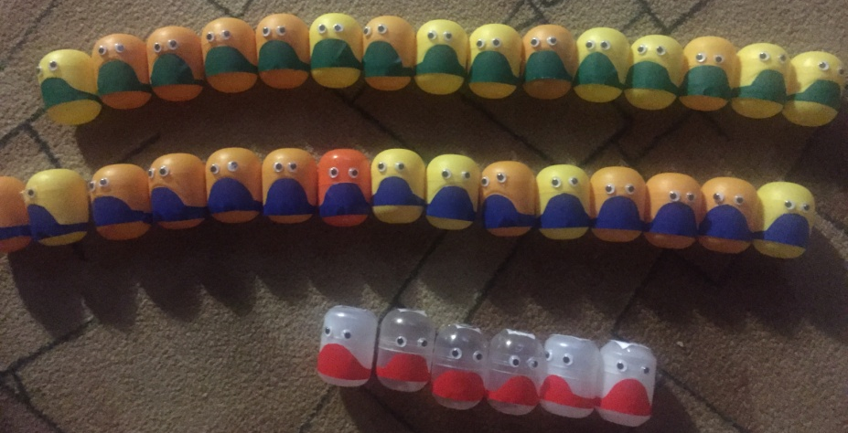
Сверху на каждом звуковичке имеется буква, обозначающая конкретный звук
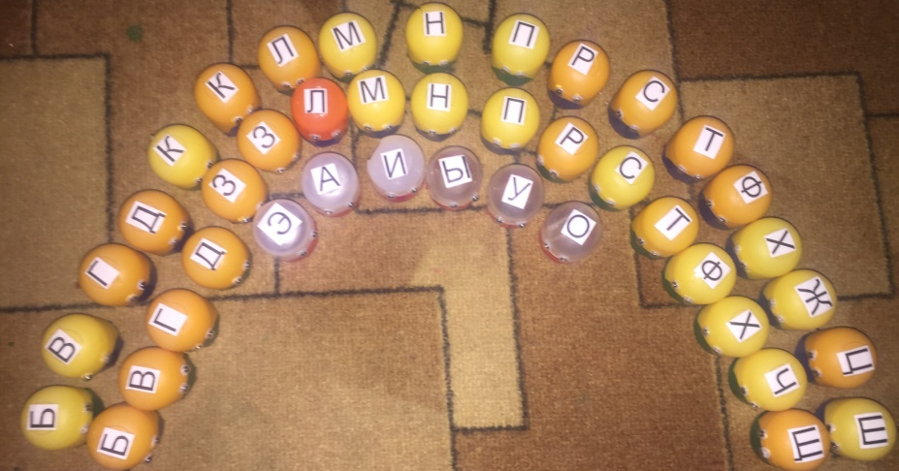
Внутри каждого звуковичка имеются предметные картинки на отдельно взятый звук:
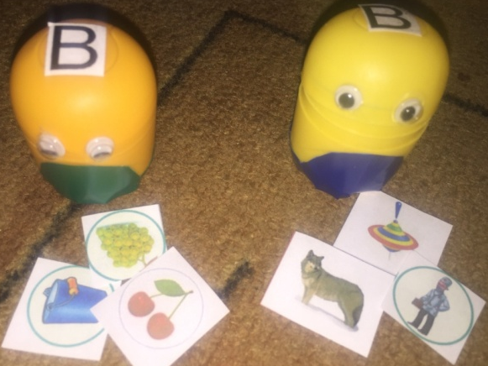

Использование данного пособия повышает результативность работы по обучению грамоте дошкольников.
Знакомство дошкольников с данным пособием можно провести в такой форме:
«Мы сейчас с вами познакомимся с волшебным домиком, в котором живут необычные жители «звуковички». У этого домика несколько входов с разноцветными дверками. За красной дверкой живут гласные звуковички – голосистые, мелодичные, они очень любят распевать песенки А-а-а-а, О-о-о-о, И-и-и и тд. Произнося их имена, мы не почувствуем никаких преград, воздух изо рта выходит свободно. Т.к. гласные звуки мы обозначаем фишками красного цвета, то гласные звуковички в красных фартучках. В домике с синей дверкой живут старшие братцы – твердые согласные звуковички, они не умеют петь, а только р-р-рычат, с-с-свисят, м-м-мычат, д-д-долбят, п-п-пыхтят, з-з-звенят и т.д. Называя их имена, мы почувствуем во рту много преград : губы, зубы, язык. Эти братцы в синих фартучках. За зеленой дверкой живут младшие братцы – мягкие согласные звуковички. Их имена мы произносим мягко, с улыбкой. Эти звуковички в зеленых фартучках.»
С данным пособием дошкольникам можно предложить множество разных игр, вот некоторые из них:
- Игра «Разместим звуковичков по домам» Логопед предлагает ребенку распределить звуковичков по своим домикам, объясняя свой выбор, тем самым закрепляется характеристика звука. 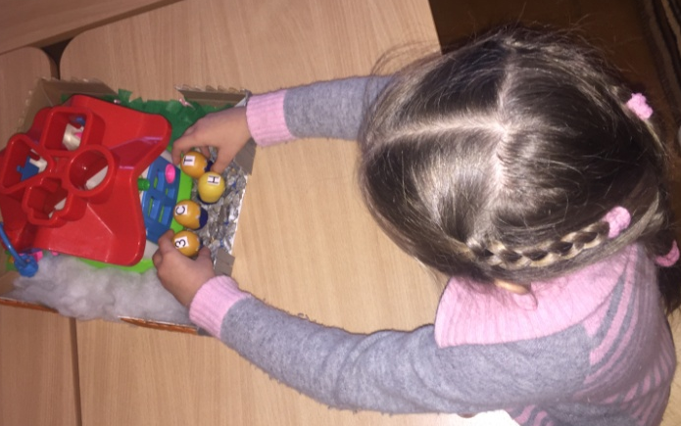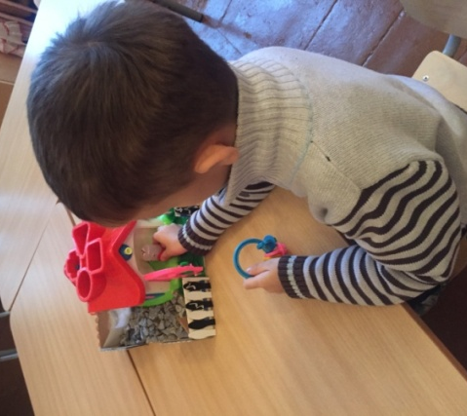

- Игра «Подружим звуковичков». Логопед предлагает ребенку «подружить» 2- несколько звуковичков, соединив которые, ребенок получает слог, затем прочитывает его.
- Игра «Найди братца» Ребенку предлагается найти «братца» для определенного звуковичка.
- Игра «Кто больше?» Логопед предлагает группе детей назвать слова на заданный звук (звуковичок), при затруднении дети могут воспользоваться картинками-подсказками , которые находятся внутри звуковичка.

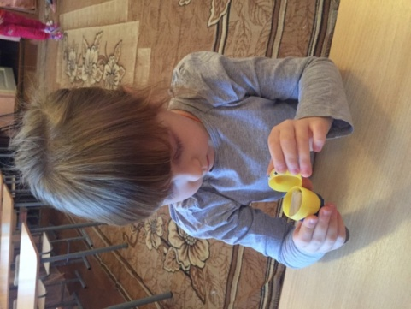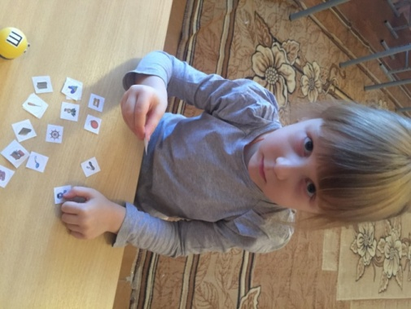

Д

